/\*\*\*\*\*\*\*\*\*\*\*\*\*\*\*\*\*\*\*\*\*\*\*\*\*\*\*\*\*\*\*\*\*\*\*\*\*\*\*\*\*\*\*\*\*\*\*\*\*\*\*\*\*\*\*\*\*\*\*\*\*\*\*\*\*\*\*\*\*\*\*\*\*\*\*\*\*\*

Write a program to find the greatest of four numbers

\*\*\*\*\*\*\*\*\*\*\*\*\*\*\*\*\*\*\*\*\*\*\*\*\*\*\*\*\*\*\*\*\*\*\*\*\*\*\*\*\*\*\*\*\*\*\*\*\*\*\*\*\*\*\*\*\*\*\*\*\*\*\*\*\*\*\*\*\*\*\*\*\*\*\*\*\*\*\*/

#include <stdio.h>

int main() {

int a, b, c, d, max=0;

printf("Enter the numbers a, b, c and d: ");

scanf("%d %d %d %d", &a, &b, &c, &d);

if(a>b && a>c && a>d){

printf("%d is the largest number.",a);

}

else if(b>a && b>c && b>d){

printf("%d is the largest number.",b);

}

else if(c>a && c>b && c>d){

printf("%d is the largest number.",c);

}

else{

printf("%d is the largest number.",d);

}

return 0;

}

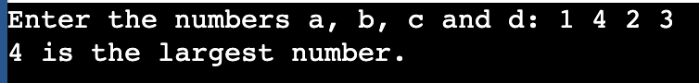

/\*\*\*\*\*\*\*\*\*\*\*\*\*\*\*\*\*\*\*\*\*\*\*\*\*\*\*\*\*\*\*\*\*\*\*\*\*\*\*\*\*\*\*\*\*\*\*\*\*\*\*\*\*\*\*\*\*\*\*\*\*\*\*\*\*\*\*\*\*\*\*\*\*\*\*\*\*\*

Write a program to find the roots of a quadratic equation.

\*\*\*\*\*\*\*\*\*\*\*\*\*\*\*\*\*\*\*\*\*\*\*\*\*\*\*\*\*\*\*\*\*\*\*\*\*\*\*\*\*\*\*\*\*\*\*\*\*\*\*\*\*\*\*\*\*\*\*\*\*\*\*\*\*\*\*\*\*\*\*\*\*\*\*\*\*\*\*/

#include <math.h>

#include <stdio.h>

int main() {

double a, b, c, discriminant, root1, root2, realPart, imagPart;

printf("Enter coefficients a, b and c: ");

scanf("%lf %lf %lf", &a, &b, &c);

discriminant = b \* b - 4 \* a \* c;

if (discriminant > 0) {

root1 = (-b + sqrt(discriminant)) / (2 \* a);

root2 = (-b - sqrt(discriminant)) / (2 \* a);

printf("root1 = %.2lf and root2 = %.2lf", root1, root2);

}

else if (discriminant == 0) {

root1 = root2 = -b / (2 \* a);

printf("root1 = root2 = %.2lf;", root1);

}

else {

realPart = -b / (2 \* a);

imagPart = sqrt(-discriminant) / (2 \* a);

printf("root1 = %.2lf+%.2lfi and root2 = %.2f-%.2fi", realPart, imagPart, realPart, imagPart);

}

return 0;

}

/\*\*\*\*\*\*\*\*\*\*\*\*\*\*\*\*\*\*\*\*\*\*\*\*\*\*\*\*\*\*\*\*\*\*\*\*\*\*\*\*\*\*\*\*\*\*\*\*\*\*\*\*\*\*\*\*\*\*\*\*\*\*\*\*\*\*\*\*\*\*\*\*\*\*\*\*\*\*

Write a program to check if a number is prime.

\*\*\*\*\*\*\*\*\*\*\*\*\*\*\*\*\*\*\*\*\*\*\*\*\*\*\*\*\*\*\*\*\*\*\*\*\*\*\*\*\*\*\*\*\*\*\*\*\*\*\*\*\*\*\*\*\*\*\*\*\*\*\*\*\*\*\*\*\*\*\*\*\*\*\*\*\*\*\*/

#include <stdio.h>

int main() {

int n, i, flag = 0;

printf("Enter a positive integer: ");

scanf("%d", &n);

if (n == 0 || n == 1)

flag = 1;

for (i = 2; i <= n / 2; ++i) {

if (n % i == 0) {

flag = 1;

break;

}

}

if (flag == 0)

printf("%d is a prime number.", n);

else

printf("%d is not a prime number.", n);

return 0;

}

/\*\*\*\*\*\*\*\*\*\*\*\*\*\*\*\*\*\*\*\*\*\*\*\*\*\*\*\*\*\*\*\*\*\*\*\*\*\*\*\*\*\*\*\*\*\*\*\*\*\*\*\*\*\*\*\*\*\*\*\*\*\*\*\*\*\*\*\*\*\*\*\*\*\*\*\*\*\*

Write a program to design a calculator using switch case statement.

\*\*\*\*\*\*\*\*\*\*\*\*\*\*\*\*\*\*\*\*\*\*\*\*\*\*\*\*\*\*\*\*\*\*\*\*\*\*\*\*\*\*\*\*\*\*\*\*\*\*\*\*\*\*\*\*\*\*\*\*\*\*\*\*\*\*\*\*\*\*\*\*\*\*\*\*\*\*\*/

#include <stdio.h>

int main()

{

char op;

double a,b;

printf("Enter the operator(+,-,/,\*): ");

scanf("%c",&op);

printf("Enter two numbers: ");

scanf("%lf %lf",&a, &b);

switch(op){

case '+':

printf("%.1lf + %.1lf = %.1lf",a,b,a+b);

break;

case '-':

printf("%.1lf - %.1lf = %.1lf",a,b,a-b);

break;

case '/':

printf("%.1lf / %.1lf = %.1lf",a,b,a/b);

break;

case '\*':

printf("%.1lf \* %.1lf = %.1lf",a,b,a\*b);

break;

default:

printf("Error!Invalid Operator ");

}

return 0;

}

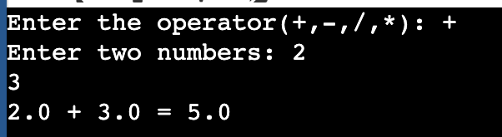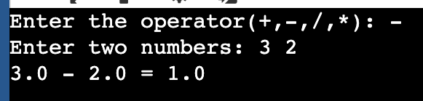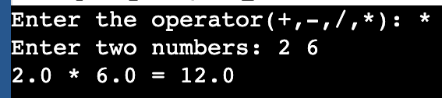

/\*\*\*\*\*\*\*\*\*\*\*\*\*\*\*\*\*\*\*\*\*\*\*\*\*\*\*\*\*\*\*\*\*\*\*\*\*\*\*\*\*\*\*\*\*\*\*\*\*\*\*\*\*\*\*\*\*\*\*\*\*\*\*\*\*\*\*\*\*\*\*\*\*\*\*\*\*\*

Write a program using ternary operator that if your age>=18, then you can vote otherwise you cannot vote.

\*\*\*\*\*\*\*\*\*\*\*\*\*\*\*\*\*\*\*\*\*\*\*\*\*\*\*\*\*\*\*\*\*\*\*\*\*\*\*\*\*\*\*\*\*\*\*\*\*\*\*\*\*\*\*\*\*\*\*\*\*\*\*\*\*\*\*\*\*\*\*\*\*\*\*\*\*\*\*/

#include <stdio.h>

int main()

{

int age=0;

printf("Enter your age: ");

scanf("%d",&age);

(age>=18)?printf("You can vote"):printf("You cannot vote");

return 0;

}

